**Муниципальное бюджетное общеобразовательное учреждение «Средняя общеобразовательная школа с. Кень- Юрт Грозненского муниципального района» Чеченской Республики**

**Муниципальни бюджетни юкъарадешаран хьукмат**

**«Грозненски муниципальни к1оштан**

**Гални- Юртан юккъера юкъарадешаран школа» Нохчийн Республикин**

|  |
| --- |
|  |

**Почтовый адрес: 366018, ЧР, Грозненский район, с. Кень- Юрт, ул. Южная, 6**

**E-mail:** [**amina06-09@mail.ru**](mailto:amina06-09@mail.ru) **Тел. 8 (964)-060-44-67**

**ИНН - 2004006092/ ОГРН - 1092034000794**

**КПП – 200404001/ ОКВЭД – 85.13 / Код ОУ- 4088**

**Отчет**

**Всероссийского дня библиотек**

27 мая в рамках  профессионального праздника  Общероссийского Дня библиотек под девизом: «Книжные люди, друзья мои ближние…» в  школе прошли следующие мероприятия:

1. В течение всего дня проходил День открытых дверей «И верю я – не рухнет мир вовеки, покуда свет горит в библиотеке!».
2. Проведена акция «Приведи друга в библиотеку», в результате которой были записаны 12 новых читателей.
3. Для обучающихся 1-2 классов была проведена экскурсия в школьную библиотеку, библиотекарь ознакомила обучающихся с правилами пользования.
4. Был проведен День самоуправления «Читательские шалости» в ходе, которого показали ребятам работу библиотеки «изнутри». С живым интересом они проводили викторину по сказкам, обслуживали читателей на абонементе, расставляли книги в фонде.

Еще одна акция, прошедшая в этот день – «Подари библиотеке новую книгу» — вызвала живой отклик у обучающихся. Многие принесли и подарили  книги, из которых была оформлена выставка «Книги в дар библиотеке». Здесь были и сказки, и книги по рукоделию, и художественные произведения.

Постоянные читатели, ученицы 7 «а» класса Шовхалова Айдат и Бачаева Хадишт подготовили презентацию об истории возникновения книг «Чудо, имя которому — книга», и представили ее всем присутствующим. Библиотекарем был сделан библиографический обзор «Знакомьтесь новые книги!». Самые активные читатели и помощники библиотеки были награждены грамотами и памятными сувенирами.

В течение всего дня звучали песни о библиотеке, книгах и чтении. В числе приглашенных гостей были родители, работники сельской библиотеки а также заведующая сельской библиотекой Сайдулаева Зулихан Ахмедовна.

Для юных читателей библиотекарем Мусаевой Аминат Мусаевной была проведена квест-игра «Книжные приключения в библиотеке», в ходе которой дети совершили увлекательное путешествие по страницам любимых книг, выполняли сказочные задания, отвечали на вопросы викторины и в конце нашли сладкий приз.

Благодаря своим знаниям по художественной литературе, ребята выполнили непростое задание — нашли с помощью подсказок буквы, составили пароль «Мы любим читать!» и открыли  дверь книжного царства.

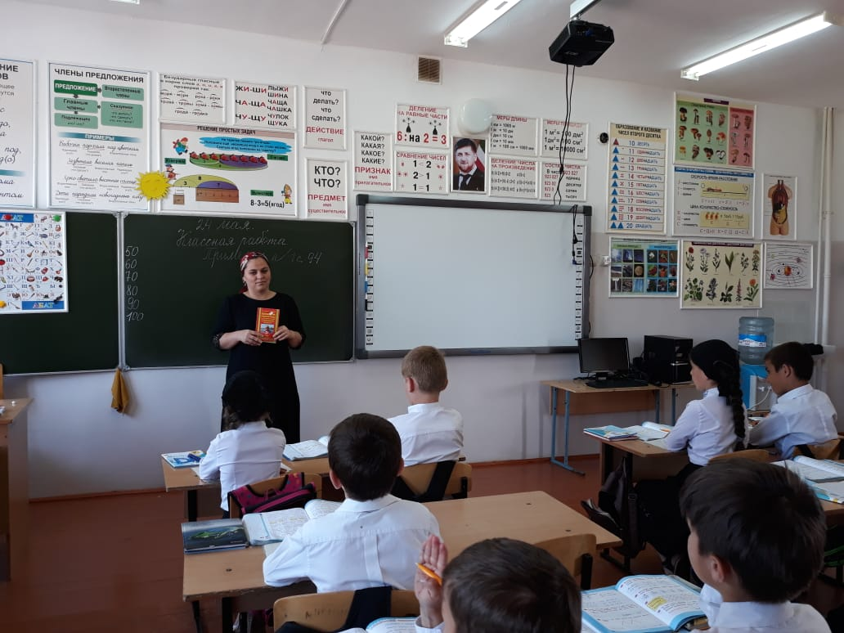 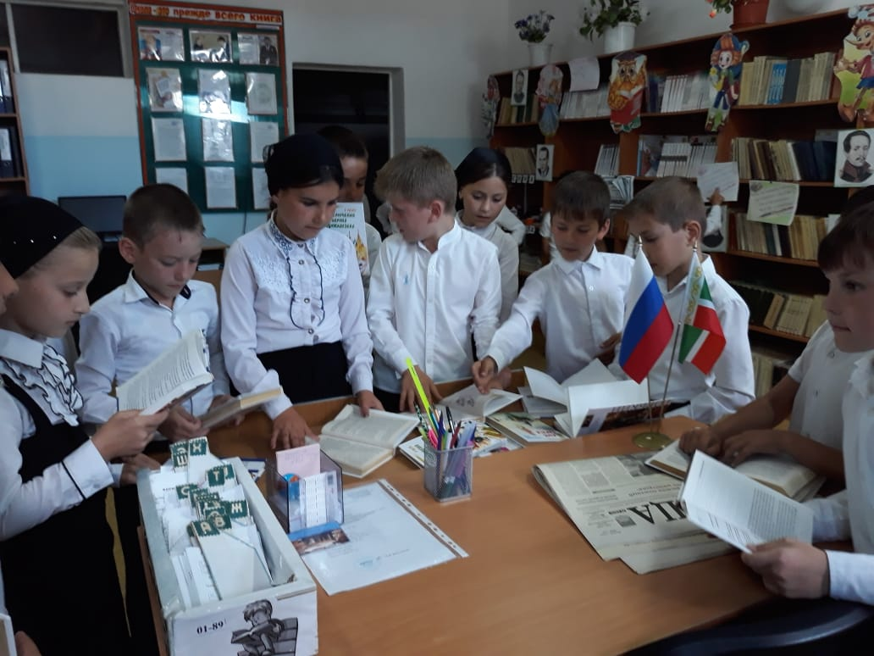

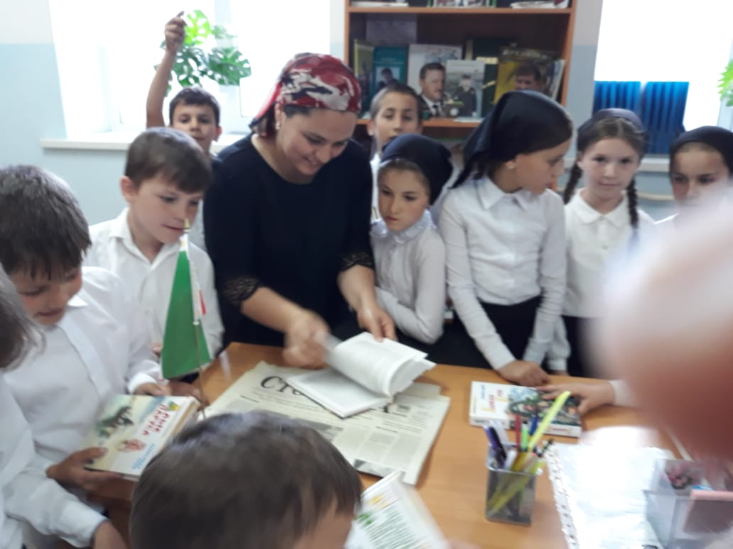 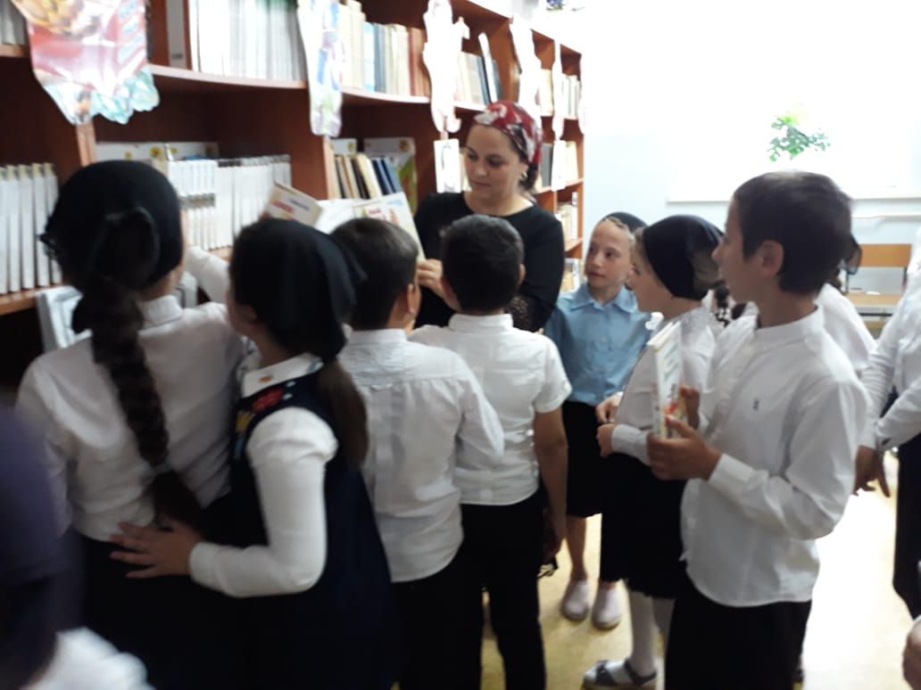

Зав. библиотекой А. М. Мусаева